RAPPEL :

LIGNES DIRECTRICES SUR COMMENT UTILISER LES SCÉNARIOS SOCIAUX DE FAÇON EFFICACE “*THE NEW SOCIAL STORY BOOK* (1994)”

1. Présentez le scénario social à la personne à un moment où tout le monde est calme et relaxe.
2. Utilisez une approche honnête et directe quand vous présentez le scénario.
3. Relisez le scénario aussi souvent qu’il est nécessaire.
4. Gardez une attitude positive, rassurante et patiente quand vous relisez le scénario.
5. Quand vous relisez le scénario, ayez un ton de voix calme et amical; de plus, assurez-vous que l’environnement soit silencieux, confortable et dépourvu de distractions.
6. Impliquez les autres dans la lecture du scénario quand c’est approprié.
7. Ne présentez qu’un seul scénario à la fois afin de maximiser l’apprentissage et de vous assurer que la personne ne soit pas inondée d’informations.

**Quoi faire si j’ai des symptômes de la COVID-19**

Quand je suis malade (mal de gorge, nez bouché, nez qui coule, toux, fièvre, etc.).



Je dois me laver les mains très souvent.



Je dois tousser ou éternuer dans mon coude lorsque c’est nécessaire.



Je dois nettoyer les espaces et les surfaces que j’utilise.



Je dois porter un masque quand je suis avec d’autres personnes.



Je garde une distance d’au moins deux mètres avec les autres.

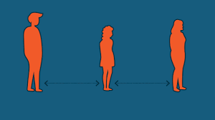

**JE DOIS PRENDRE MA TEMPÉRATURE RÉGULIÈREMENT (3 situations)**

Je prends ma température

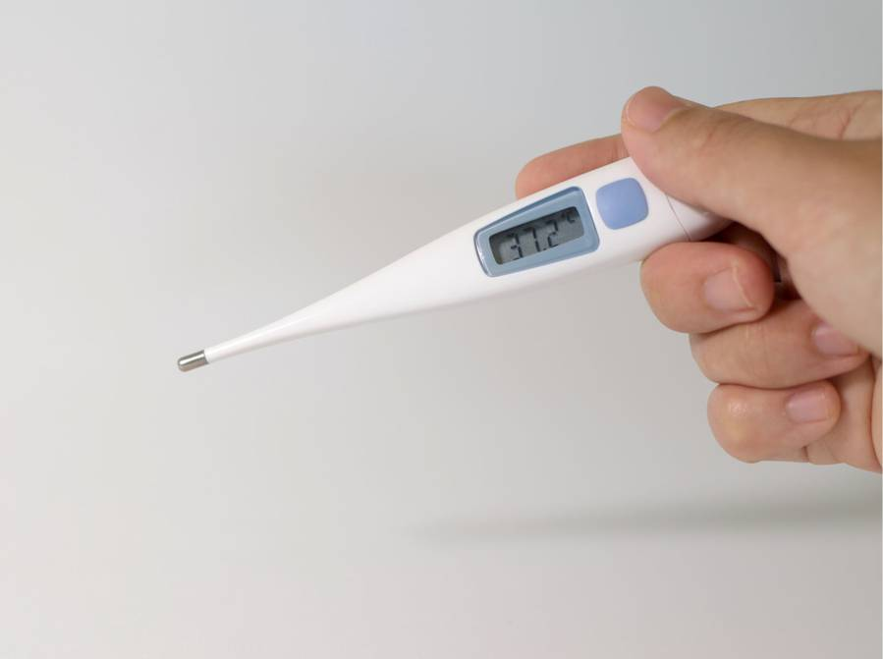

**SITUATION A**

Si le thermomètre indique moins (-) de 38 degrés Celsius

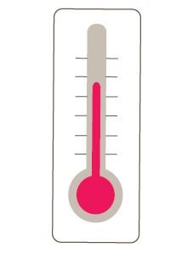

38o

Je prends du repos à la maison. Je respecte les règles écrites plus haut en tout temps



**SITUATION B**

Si le thermomètre indique plus (+) de 38 degrés Celsius



38o

Je téléphone ou je demande de téléphoner au 1-877-644-4545



La personne qui répondra au téléphone va m’aider et me dire ce que je dois faire

**SITUATION C**

Si le thermomètre indique plus (+) de 38 degrés Celsius



38o

**+ ET (minimum 1 chose)**

J’ai de la difficulté à respirer

 

J’ai les lèvres bleues

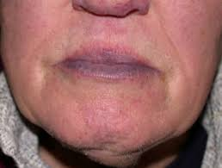

J’ai de la difficulté à bouger



Je me sens mélangé (somnolence, confusion, désorientation, incapable d’être éveillé)



Je n’ai pas fait pipi depuis longtemps (12 heures)

 

Je dois aller à l’hôpital (avec une personne ou appeler le 911)



911

